Empresa:

Desde la opción Empresas Proveedor

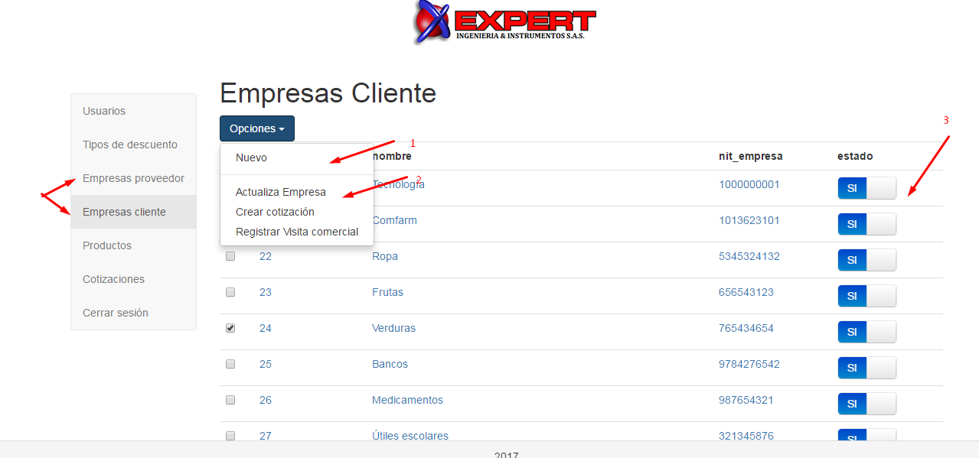

* 1. Crear:

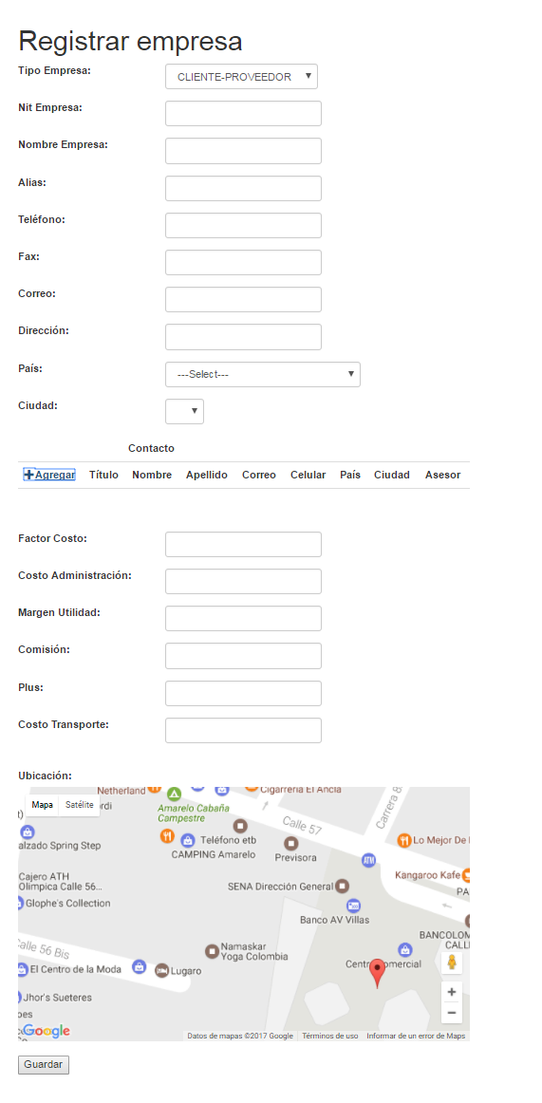

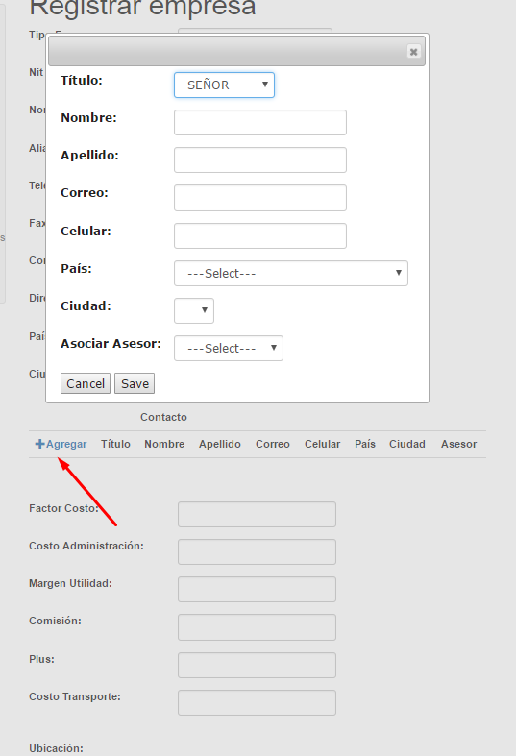

* 2. Actualizar:
* 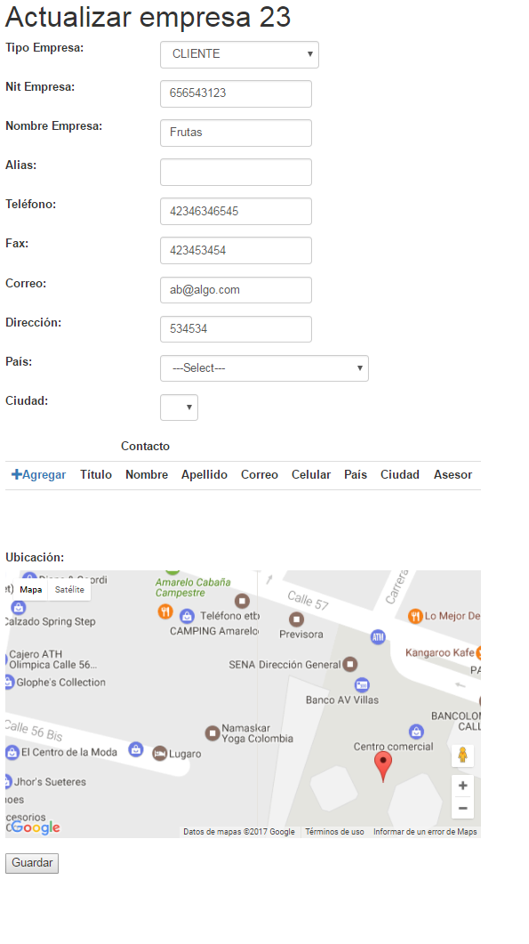



* 3. Inactivar.

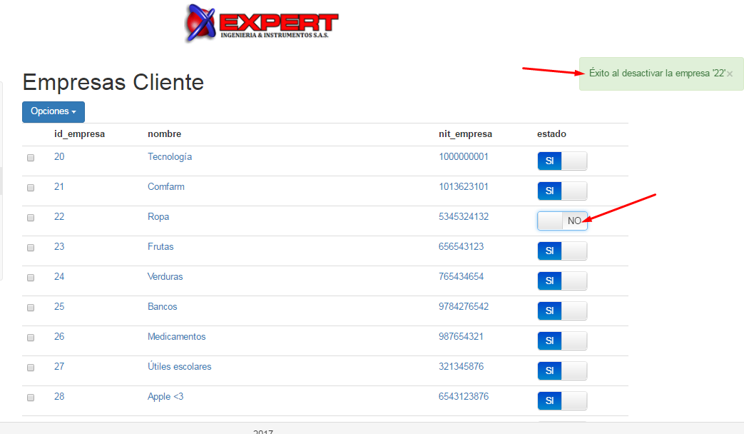

Catálogo:

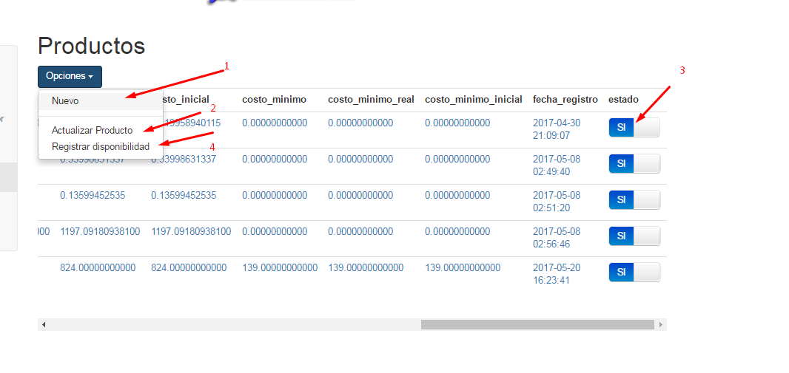

* 1. Registrar producto.
* 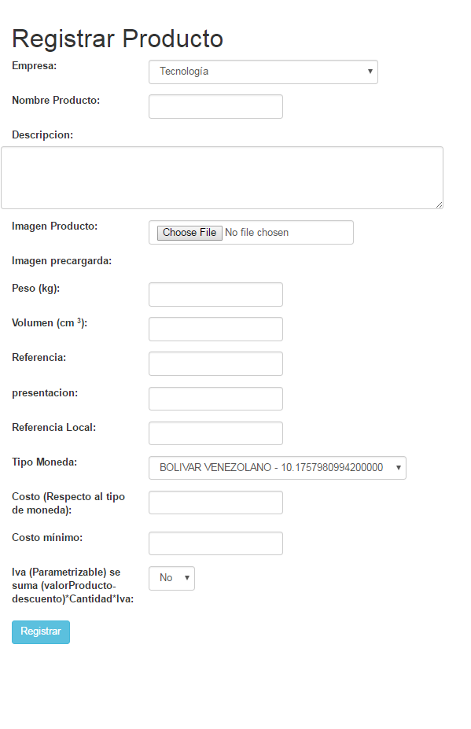
* 2. Actualizar producto.

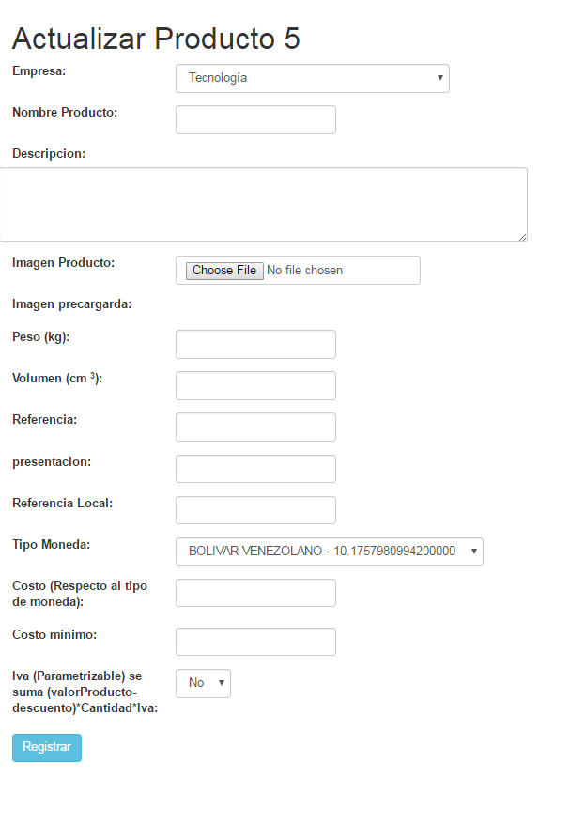

* 3. Inactivar producto.

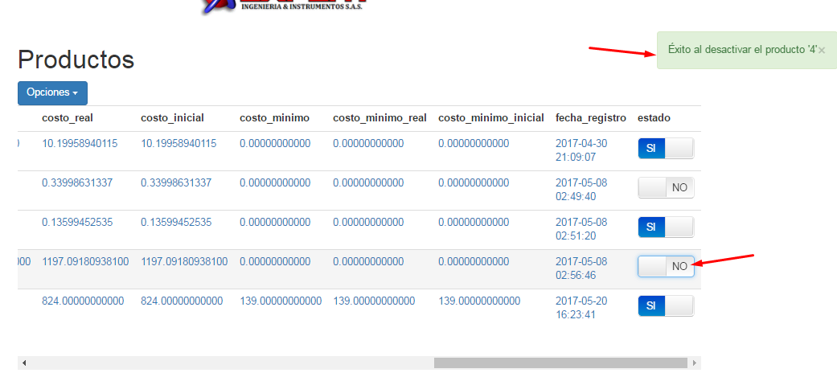

* 4. Registrar disponibilidad.
* 4.1 Ingresar cantidad.
* 4.2 El sistema calcula la cantidad total disponible. La disponibilidad disminuye con las facturas aprobadas.

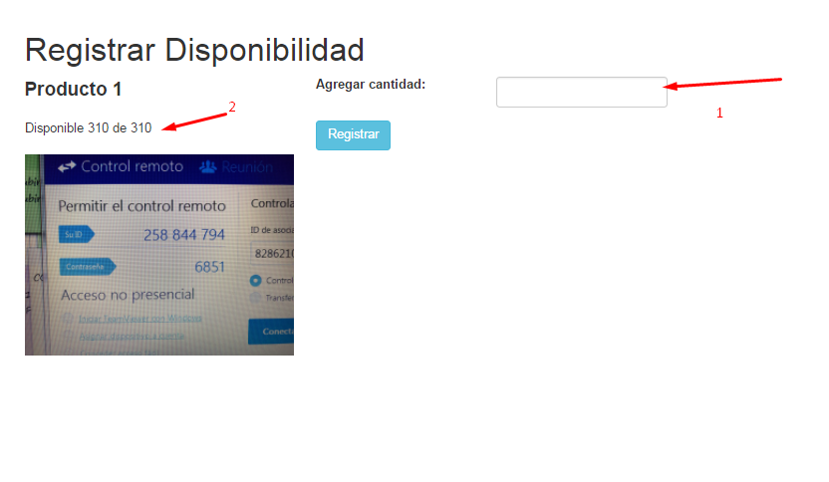

Venta:

* 1. Crear cotización.

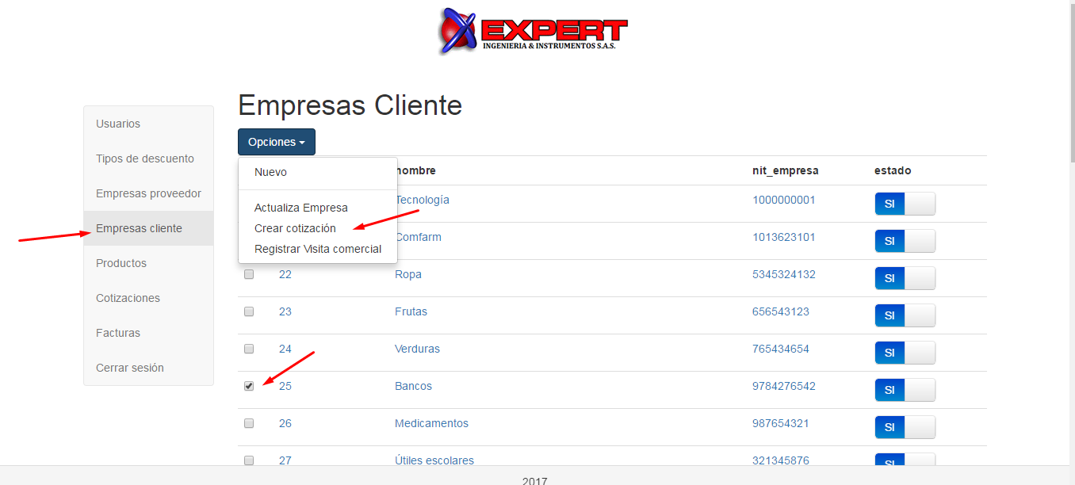

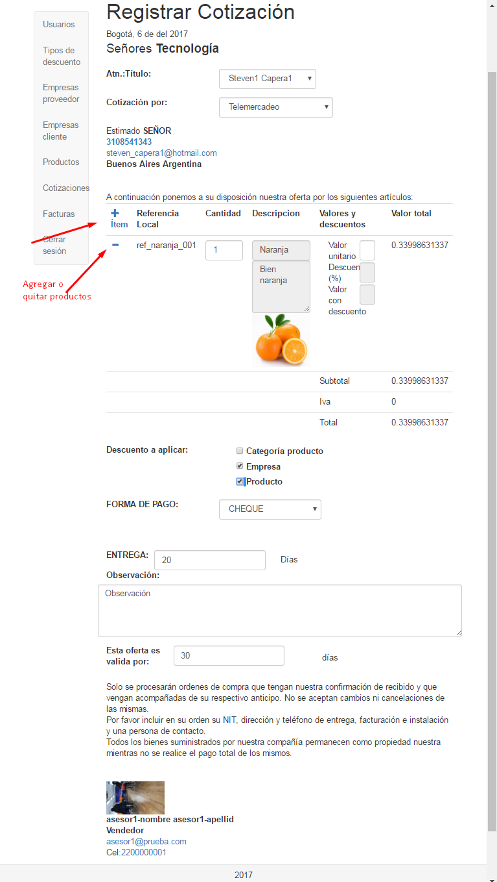

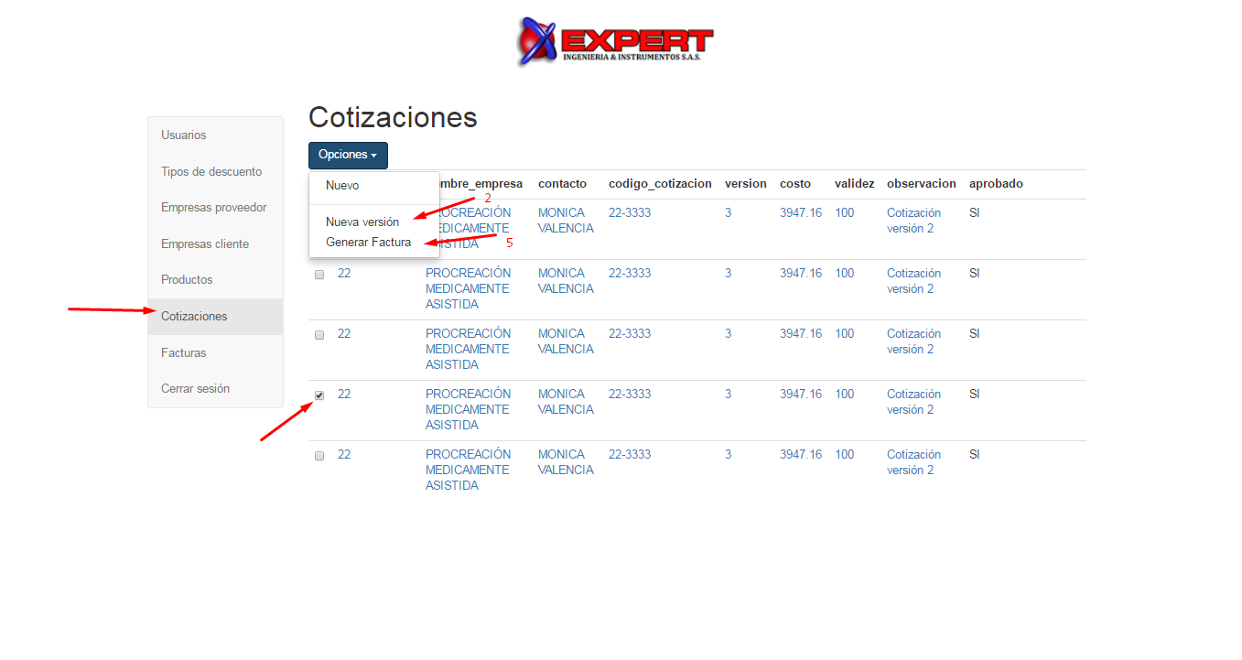

* 2. Registrar nueva versión cotización.

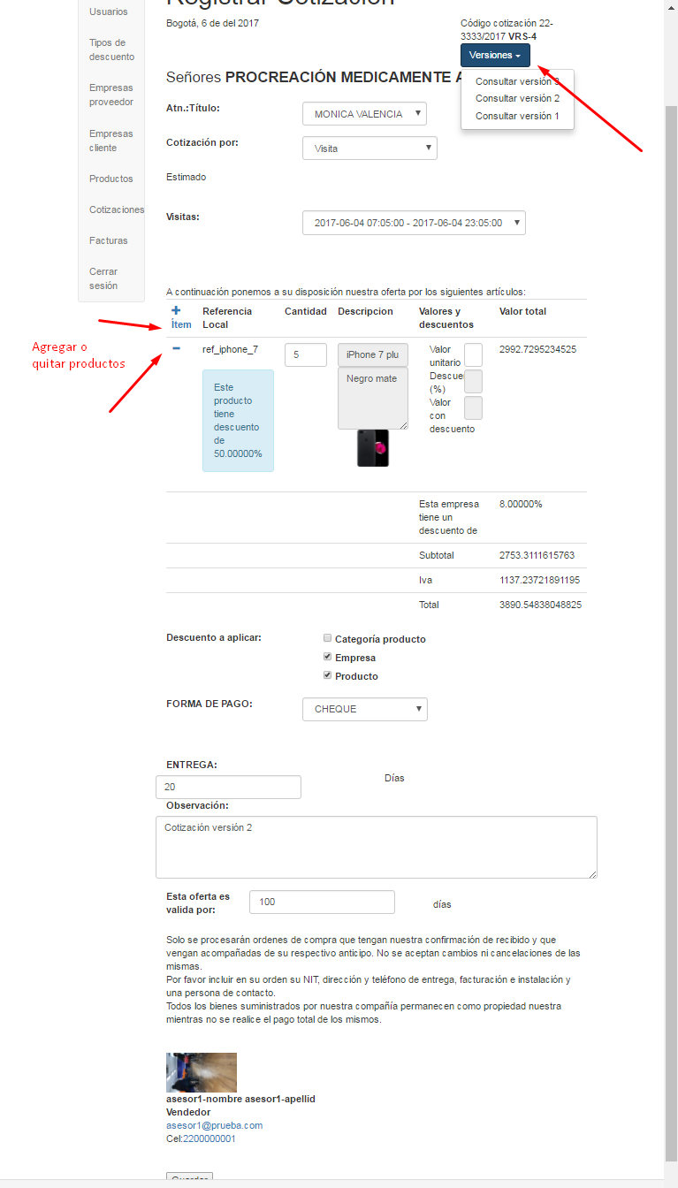

* 3. Aprobar versión.

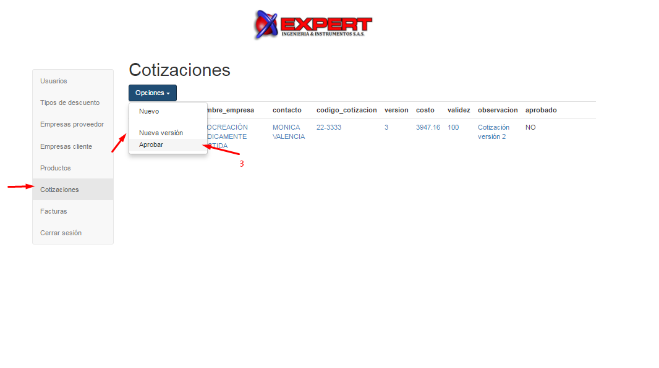

* 4. Inactivar cotización.
* 5. Crear factura.

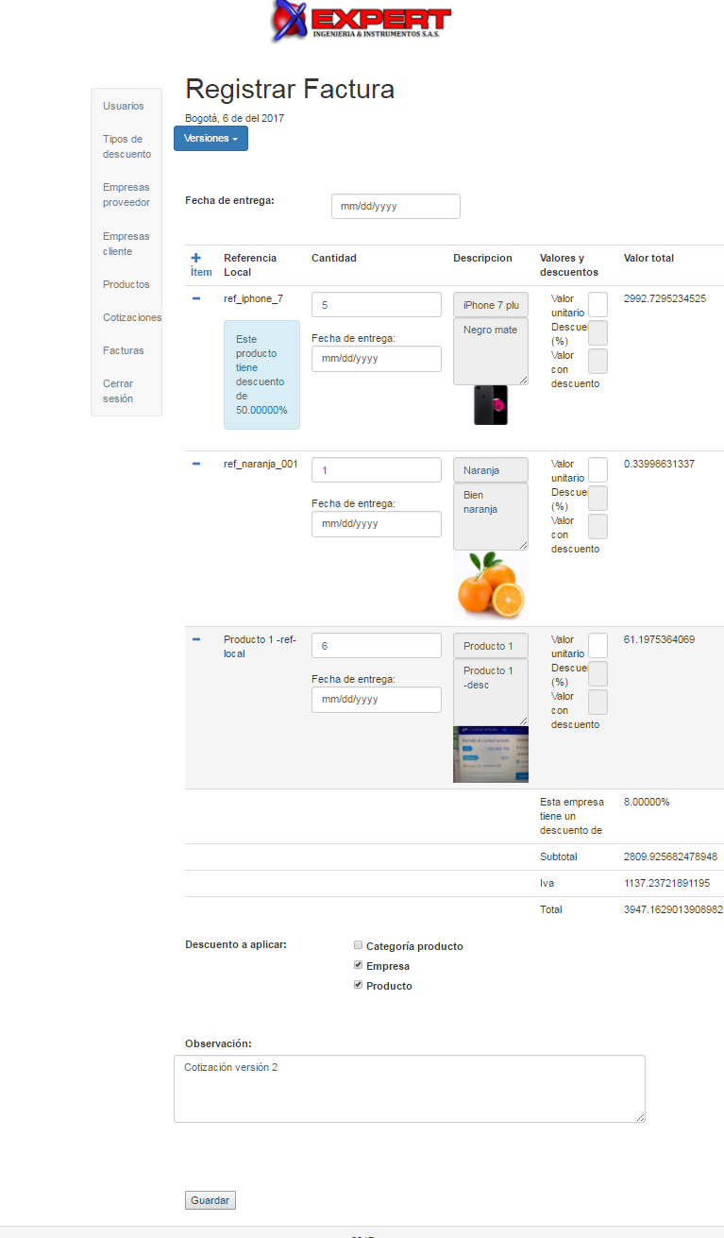

* 6. Aprobar factura.

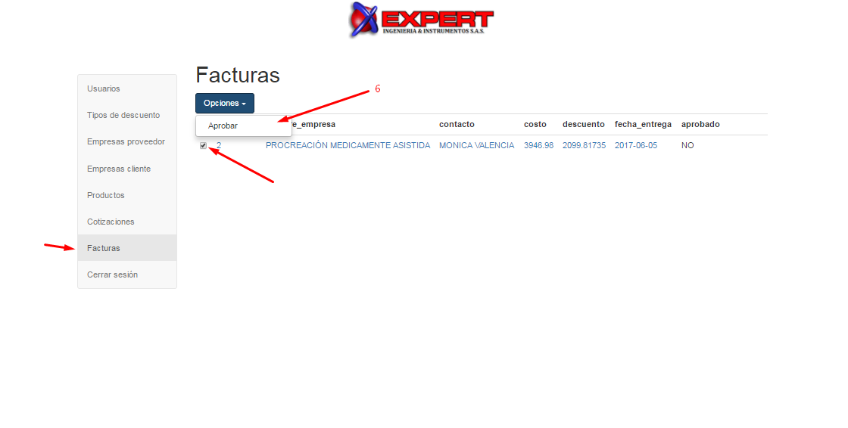

* 7. Generar PDF.

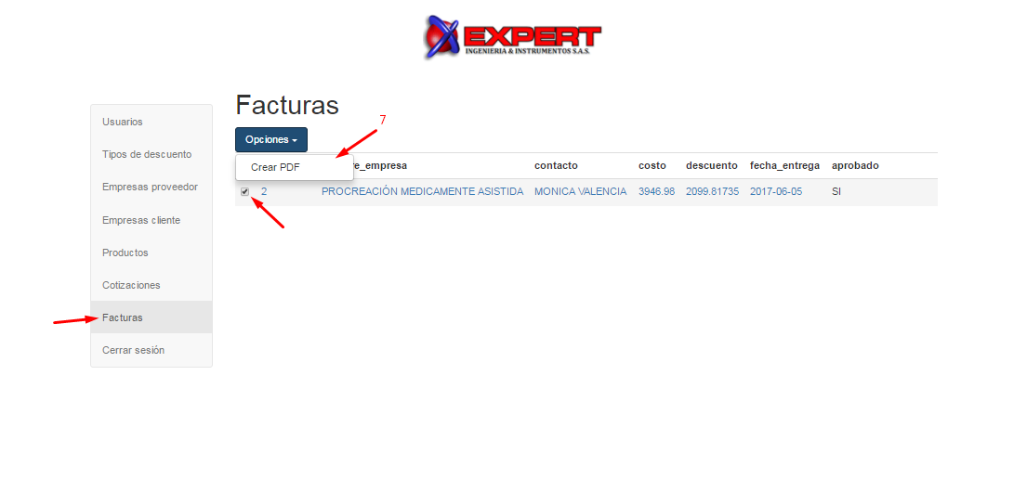

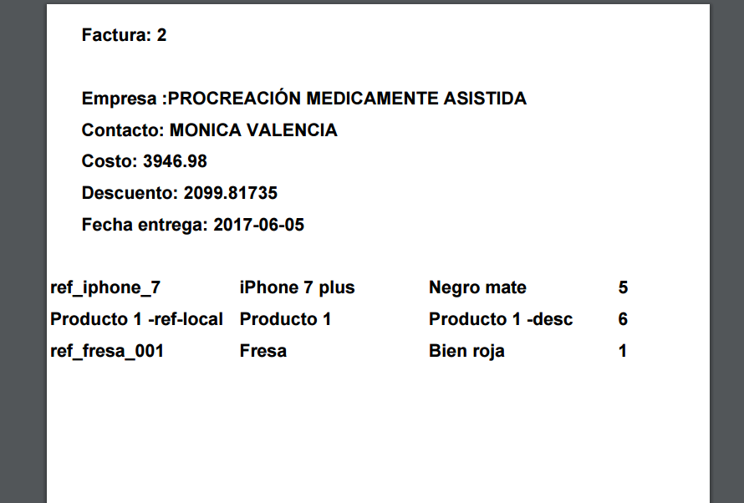

Usuario:

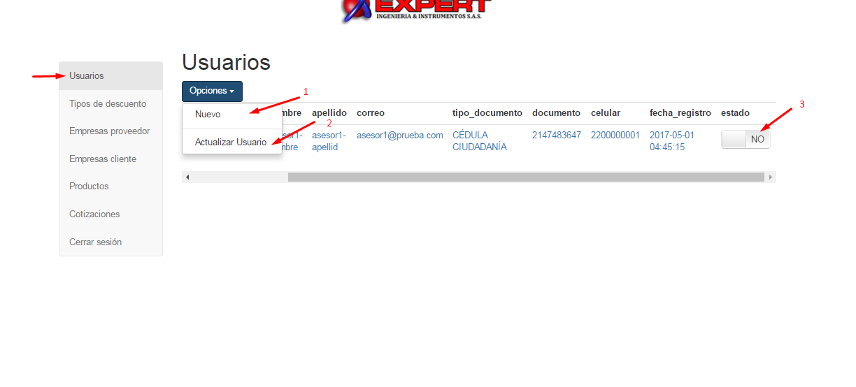

* 1. Registrar Asesor.

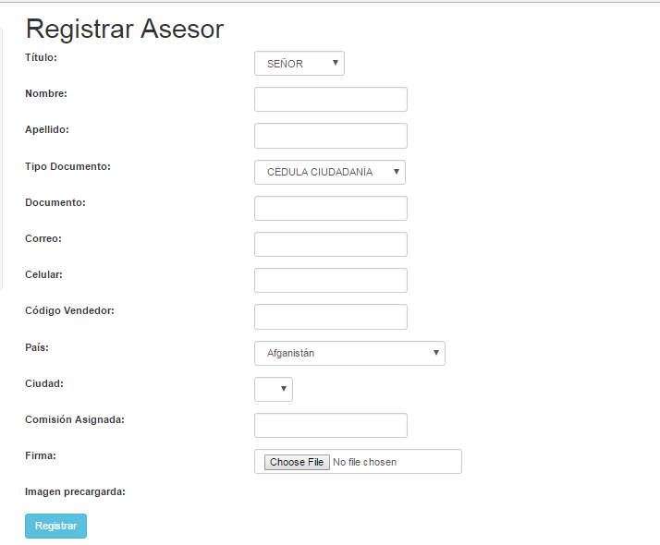

* 2. Actualizar Asesor.

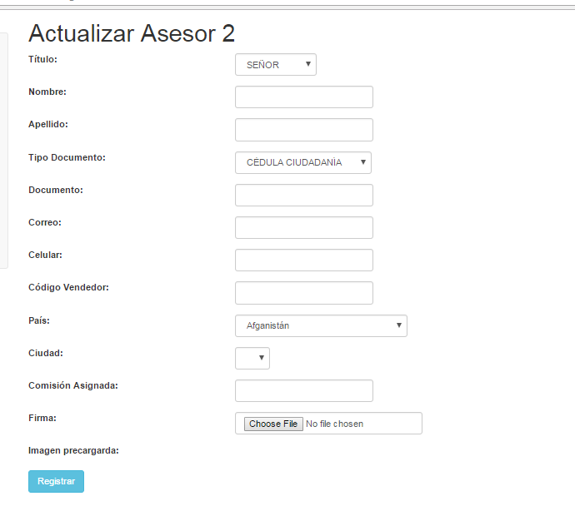

* 3. Inactivar Asesor.

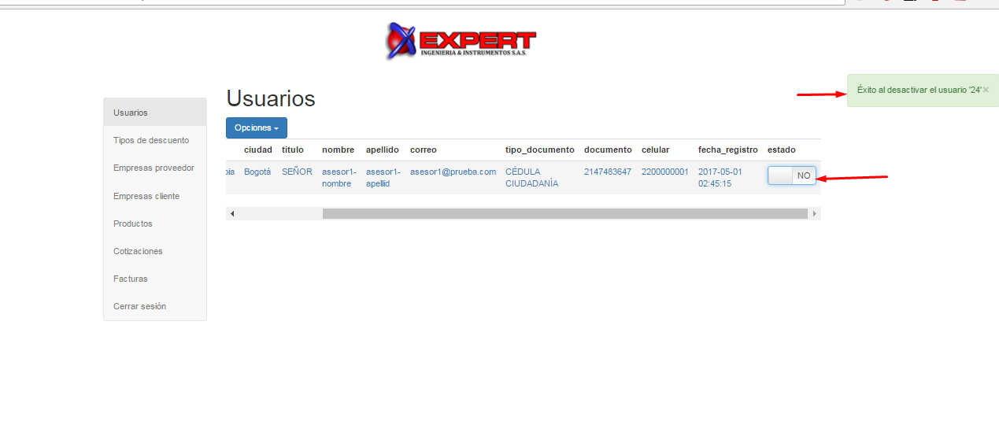

Administrador:

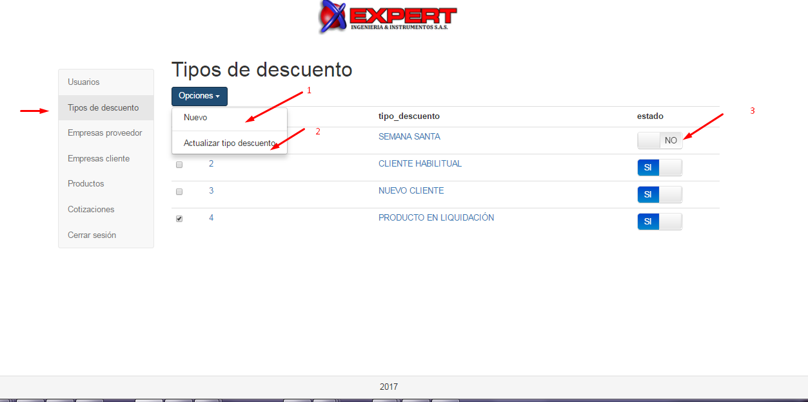

* 1. Registrar tipo descuento.

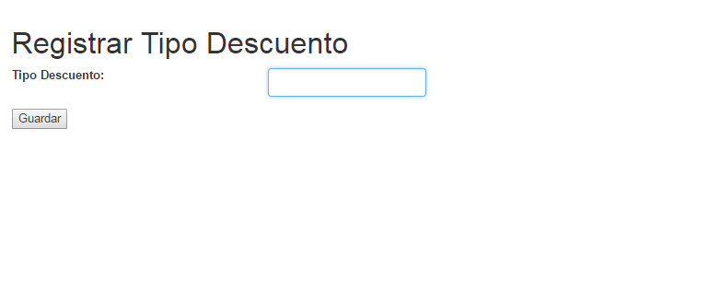

* 2. Actualizar tipo descuento.

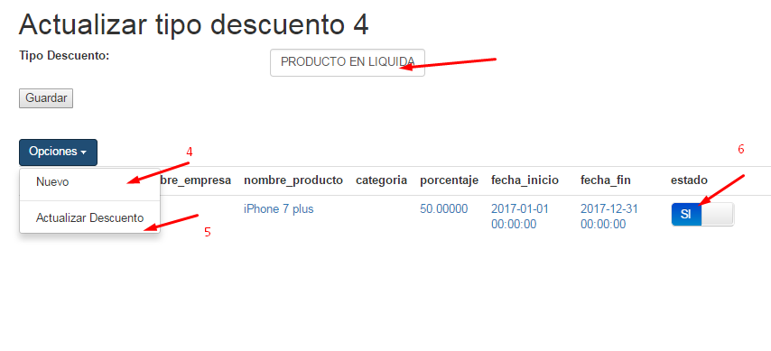

* 3. Inactivar tipo descuento.

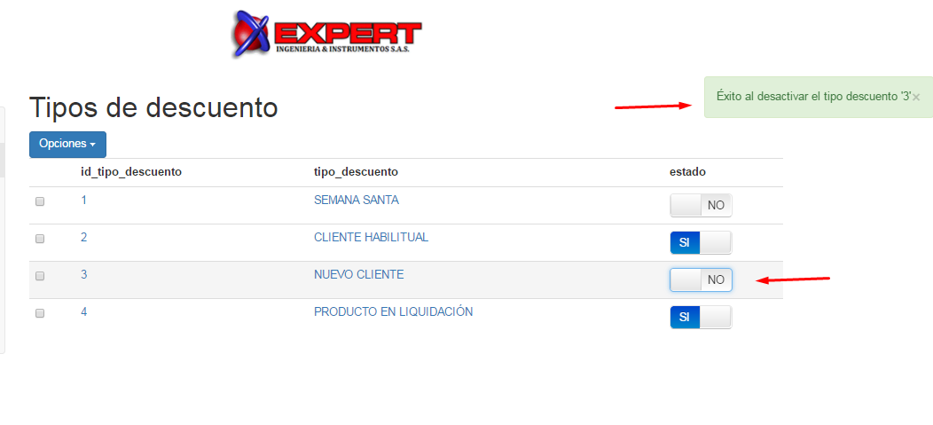

* 4. Registrar descuento.

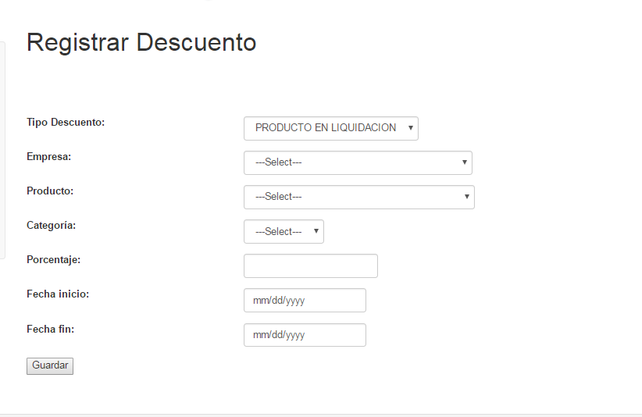

* 5. Actualizar descuento.

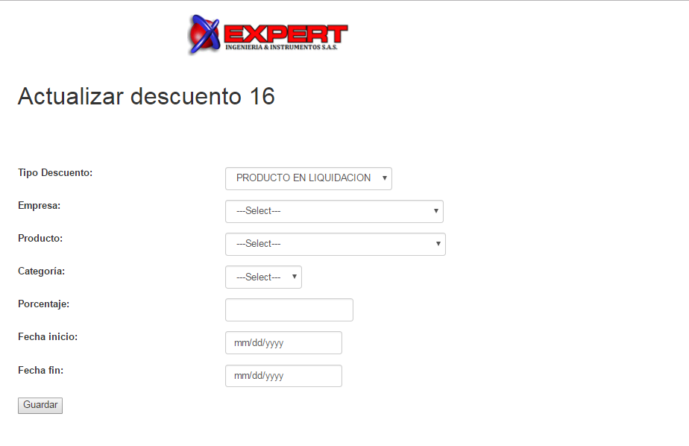

* 6. Inactivar descuento.

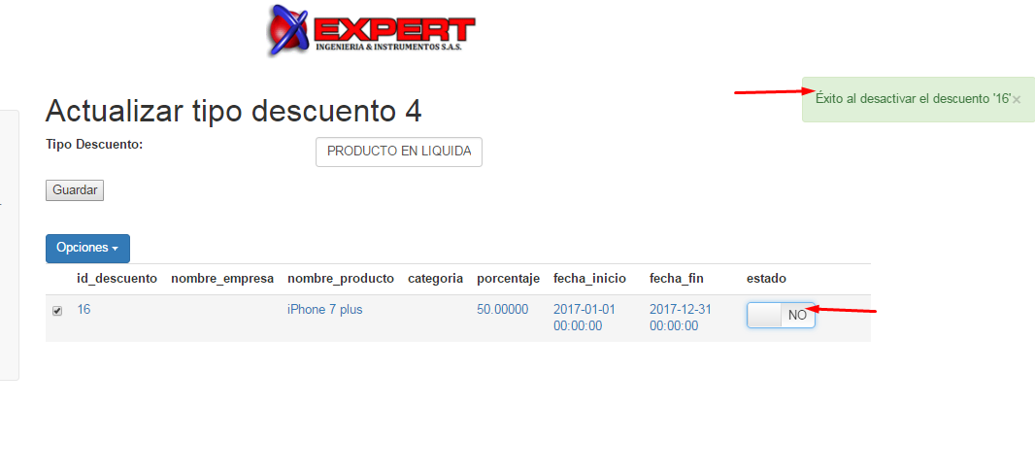

Index:

* Iniciar sesión.

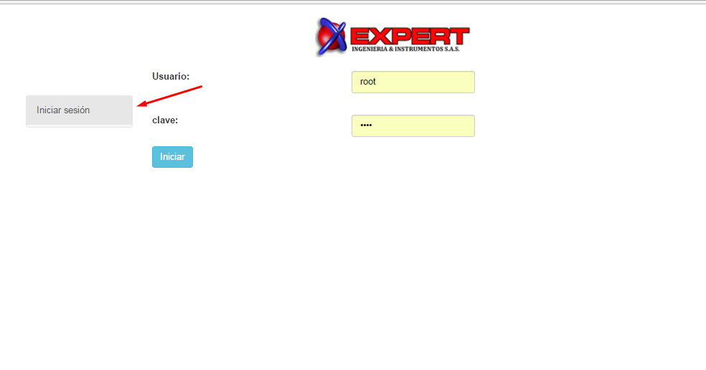

Gráficas:

La primera gráfica muestra estadísticas de los productos vendidos, con su cantidad.

La segunda gráfica muestra estadísticas de los vendedores que más vendieron.

: